特約機構印鑑拍照作業(HMAI2770S)
【作業說明】

進入條件

執行本作業時必須參考的原始表單
無。

執行本作業前須做過的作業
無。

人工須檢核過哪些報表，才能執行本作業
無須檢核。

進入程序／啟動方式
從選單點選「醫務管理子系統」-「特約機構印鑑拍照作業」進入如下畫面：
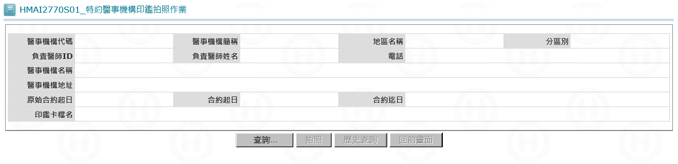
【使用單位、人員】
醫管業務承辦人員。

【操作時機與目的】

操作時機：On Line作業。

目的：醫管業務承辦人進行特約機構印鑑拍照作業。

【異常進入處理】
無。

畫面名稱 | 特約機構印鑑拍照作業 | 畫面代號 | HMAI2770S01



操作說明

按查詢鍵：彈出『特約機構印鑑拍照作業_查詢』小畫面。
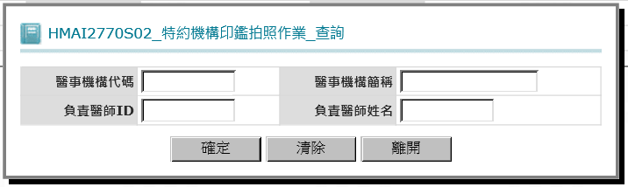
- 四個查詢條件(醫事機構代碼、醫事機構簡稱、負責醫師ID、負責醫師姓名)請擇一輸入。
- 按鍵：
- 按確定鍵：關閉本查詢小畫面並開始查詢。
- 按清除鍵：清除輸入的查詢條件。
- 按離開鍵：離開本查詢小畫面。

按拍照鍵：進入『特約機構印鑑拍照作業』﹝HMAI2770S02﹞畫面。

按歷史查詢鍵：進入『特約機構印鑑拍照作業歷史查詢』﹝HMAI2770S04﹞畫面。

按回前畫面鍵：回到『特約機構印鑑拍照作業清單查詢』﹝HMAI2770S03﹞畫面。

補充說明

本作業限分區操作。

畫面名稱 | 特約機構印鑑拍照作業 | 畫面代號 | HMAI2770S02

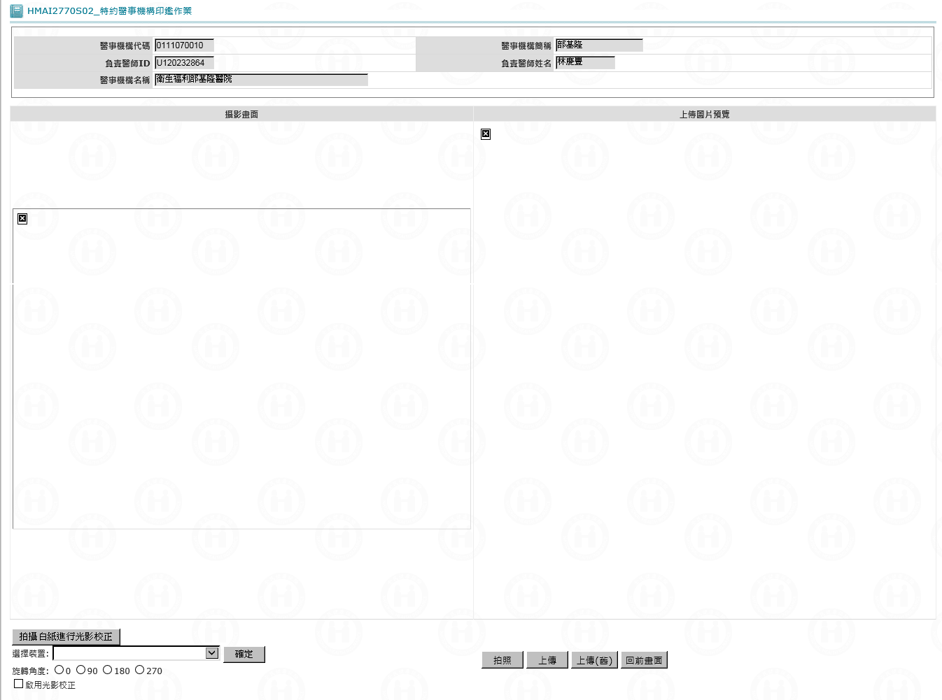

操作說明

首次進入本畫面時，瀏覽器會問是否安裝VideoInput.cab元件，請同意安裝。
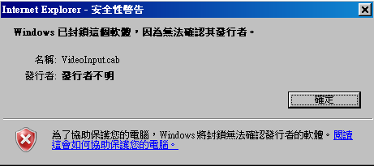

若未同意安裝，畫面會因為沒有可執行的元件而呈現空白。
若無法安裝，請聯絡您單位內的資訊同仁協助解決。

印鑑拍照必須使用指定的拍照器。
若沒有指定的拍照器，請聯絡您單位內的資訊同仁協助解決。
若已接上指定的拍照器，請選擇該拍照器，按確定鍵。

按拍照鍵：拍照。

按上傳鍵：程式將印鑑圖檔壓縮、加密後上傳至Hadoop主機，更新table。

按上傳(舊)鍵：程式將印鑑圖檔壓縮、加密後上傳至HM主機，更新table。

按回前畫面鍵：回到『特約機構印鑑拍照作業』﹝HMAI2770S01﹞畫面。

補充說明

本作業限分區操作。

上傳(舊)鍵將於上傳穩定後停用。

畫面名稱 | 特約機構印鑑拍照作業清單查詢 | 畫面代號 | HMAI2770S03

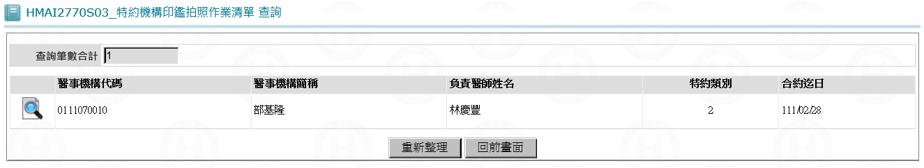

操作說明

點清單內的放大鏡：進入『特約機構印鑑拍照作業』﹝HMAI2770S01﹞畫面，畫面帶出該醫事機構的資料。

按重新整理鍵：依查詢條件再撈一次資料，並將符合查詢條件之資料列於清單。

按回前畫面鍵：回到『特約機構印鑑拍照作業』﹝HMAI2770S01﹞畫面，畫面「不」帶出資料。

補充說明

本作業限分區操作。

畫面名稱 | 特約機構印鑑拍照作業歷史查詢 | 畫面代號 | HMAI2770S04

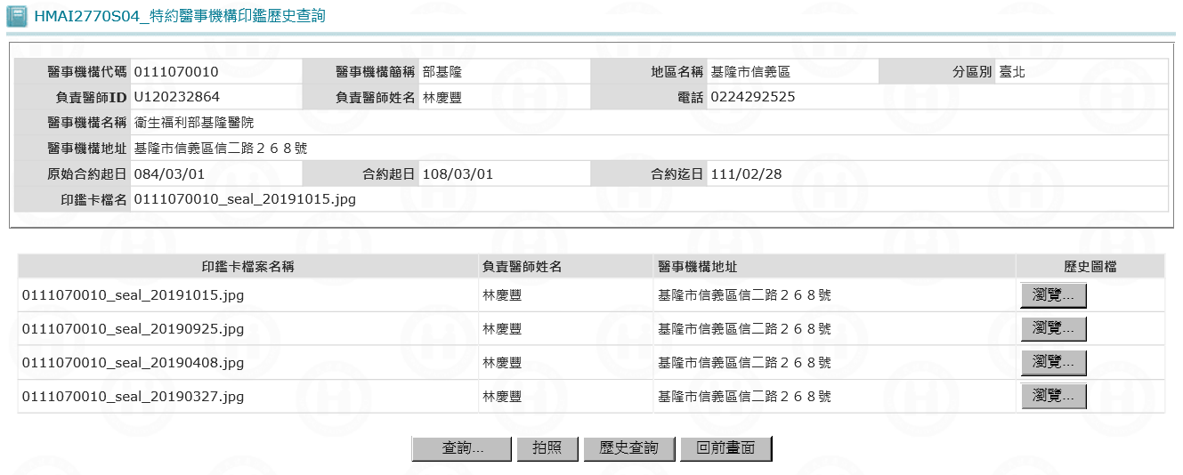

操作說明

按瀏覽鍵：彈出預覽印鑑圖檔之小畫面。

按查詢鍵：彈出『特約機構印鑑拍照作業_查詢』小畫面。

按拍照鍵：進入『特約機構印鑑拍照作業』﹝HMAI2770S02﹞畫面。

按歷史查詢鍵：本畫面再次呈現。

按回前畫面鍵：回到『特約機構印鑑拍照作業清單查詢』﹝HMAI2770S03﹞畫面。

補充說明

本作業限分區操作。

